

**名大ポータル(NUPORTAL)**

[**https://portal.nagoya-u.ac.jp/app/group/student/life/procedure/student-counseling#minkan1**](https://portal.nagoya-u.ac.jp/app/group/student/life/procedure/student-counseling#minkan1)

**情報学部・情報学研究科HP　[情報学掲示板民間奨学金について]**

**https://keiji.i.nagoya-u.ac.jp/student_gakugai/?t=7&b=0**



　　　　　応募希望の奨学金の欄に青文字の「エントリー」をクリックするとFormsエントリーフォームが開きます。  
入力して送信してください。

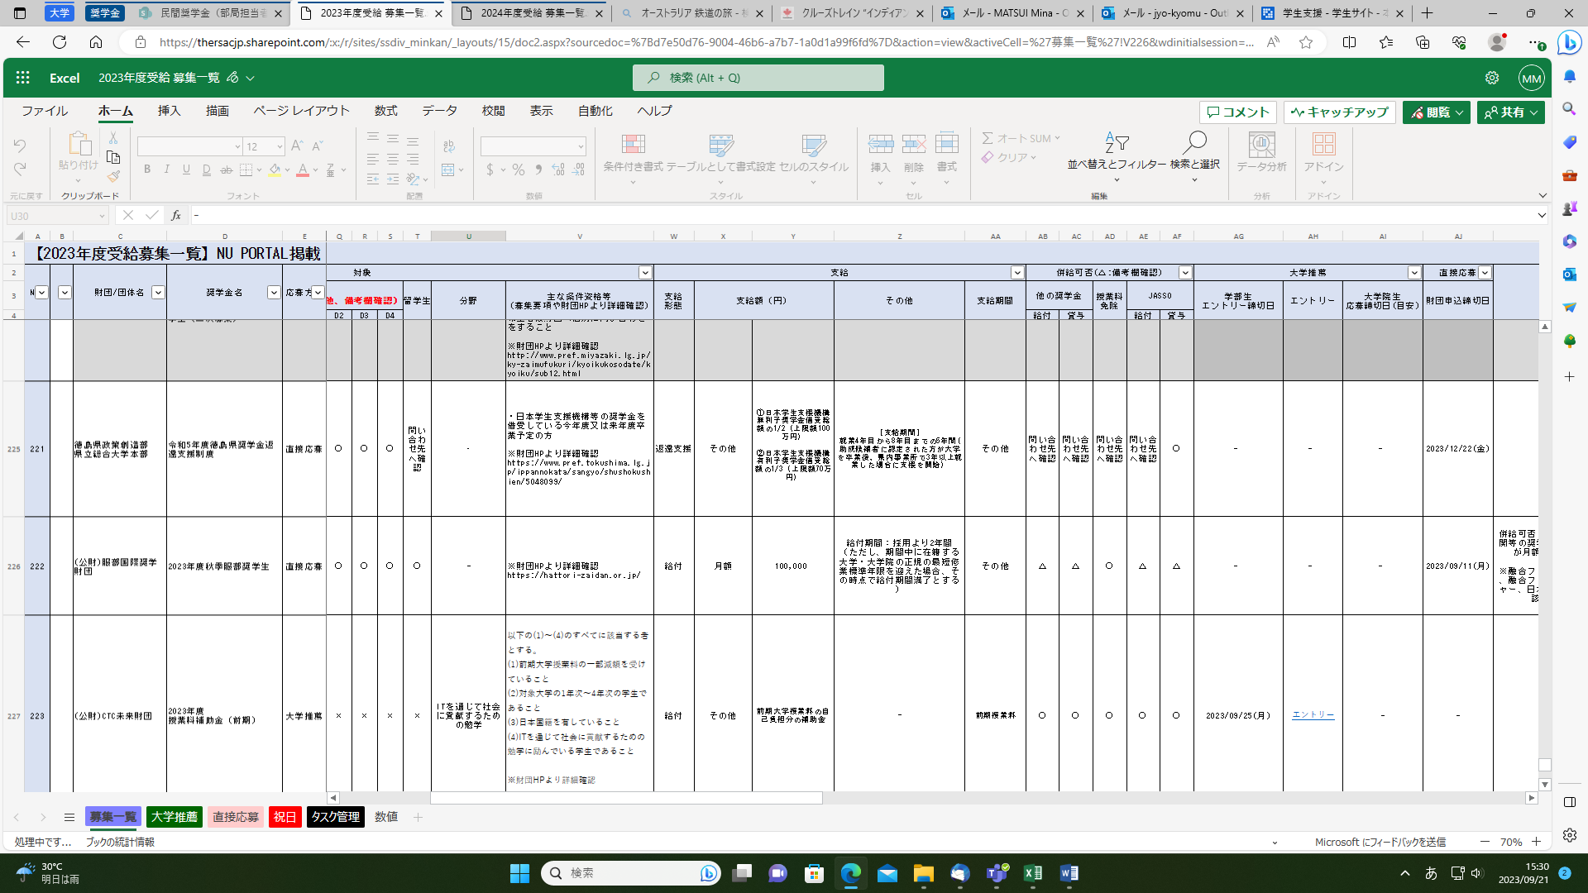

　　　[大学推薦]の奨学金は、名古屋大学で取りまとめて、財団へ応募書類を提出しますので「エントリー」が必要です。

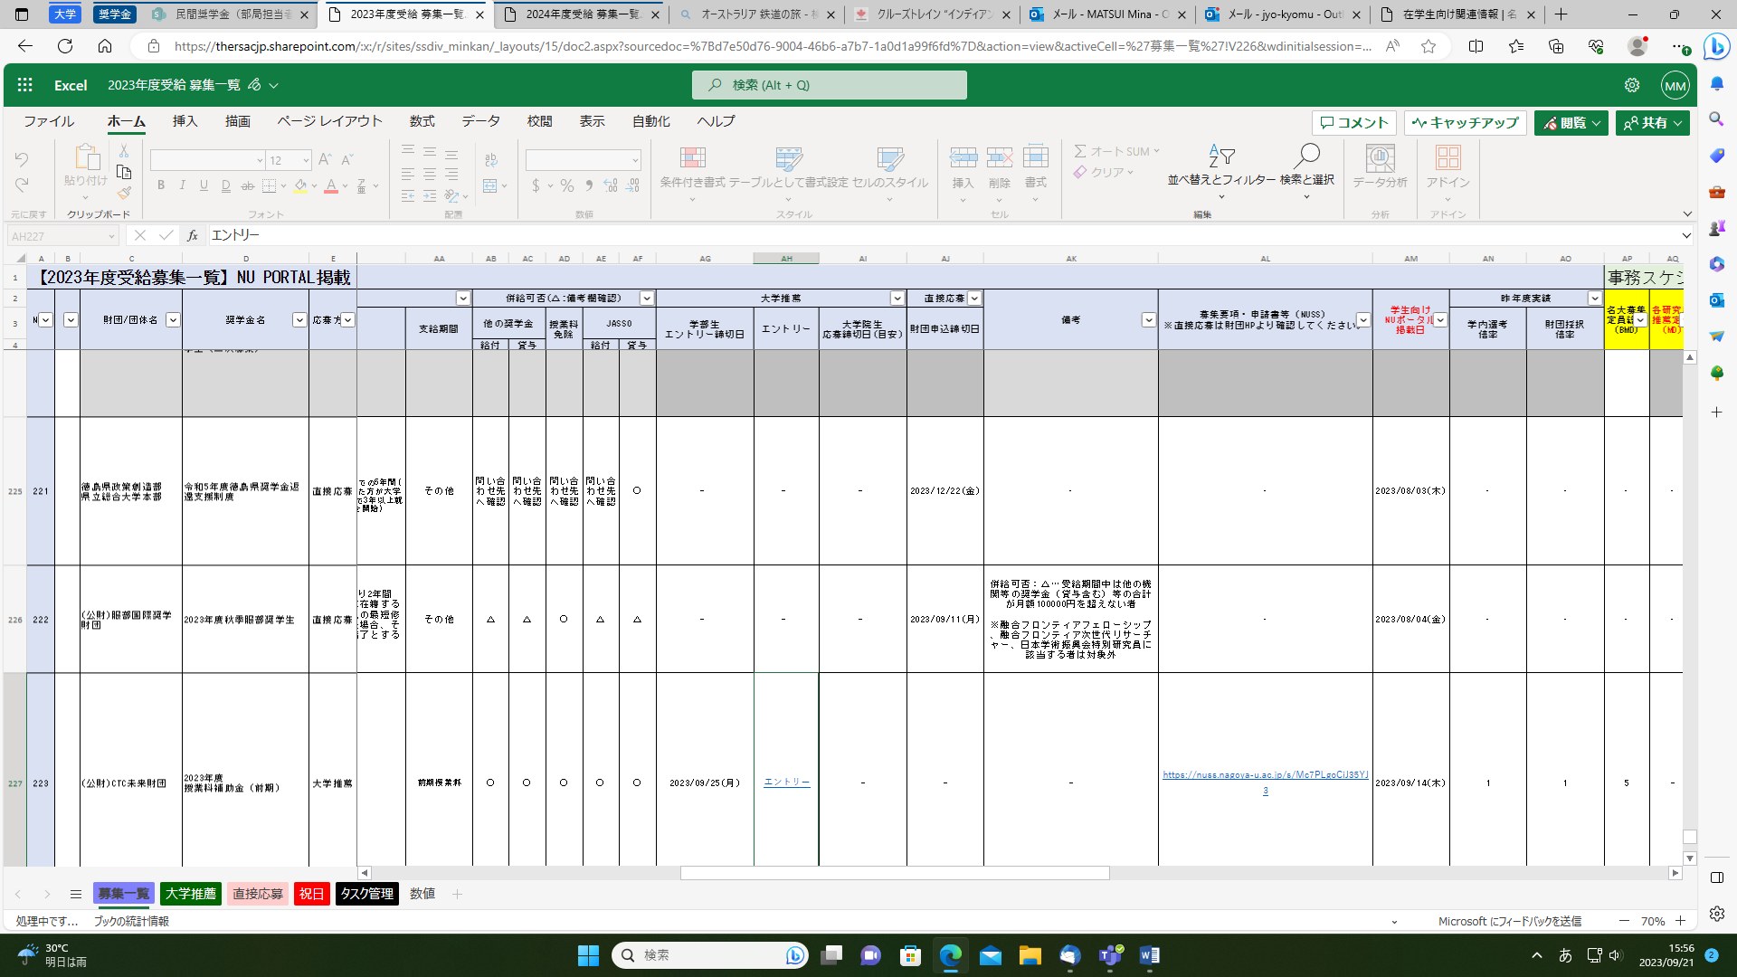

　　　　 エントリーの前に、募集要項など応募書類をあらかじめよく確認してください。  
nussのURLをクリックすると、募集要項と応募必要書類をすべて見られます。

　　　　　　財団ＨＰのURLも掲載しているので、事前に見てください。

財団選考

大学推薦者選考大学推薦者選考

　名古屋大学推薦者決定

学生支援課へ提出

（学生支援課で最終チェック。不備があれば学生本人へ差し戻されます）

教務学生係提出申請書類提出

教務学生係から、情報学研究科推薦者へ応募書類についてメール連絡

情報学研究科選考

教務学生係へ、締切日までに  
応募希望奨学金名と学生番号氏名をメールで連絡

教務学生係から、教務学生係への応募書類について

メール連絡

教務学生係へ選考通過者通知

学生支援課で学部選考

**B.情報学研究科生**は  
名大ポータル(NUPORTAL)一覧から希望する奨学金の  
エントリー**締切日を確認**

**A.情報学部生**は

名大ポータル(NUPORTAL)の一覧から

希望する奨学金へ**エントリー**

JASSO以外の  
財団などが募集している奨学金を受給したい

**A．情報学部生　　　　　B. 情報学研究科生**